ЯЧто такое рекуррентные нейронные сети? Это примерно то же самое, что и обычные нейронные сети, но с обратной связью. Обратная связь нам нужна, чтобы передавать на вход нейронной сети или на какой-то из ее слоев предыдущее состояние системы. Благодаря этому появляется возможность обрабатывать серии событий во времени или последовательные пространственные цепочки. В отличие от многослойных перцептронов, рекуррентные сети могут использовать свою внутреннюю память для обработки последовательностей произвольной длины.
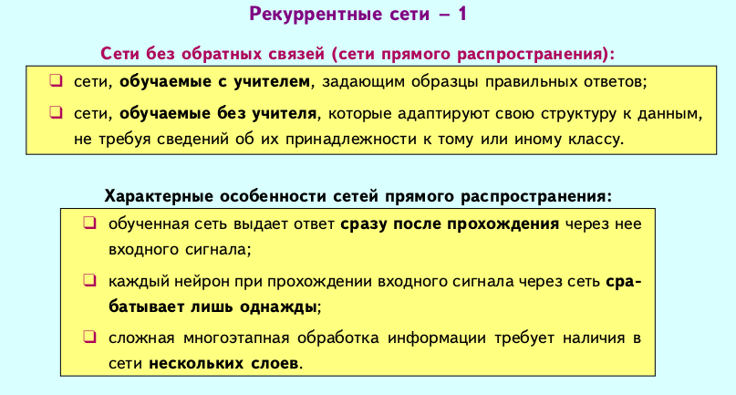
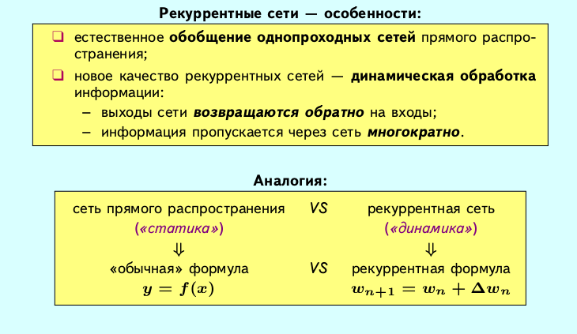


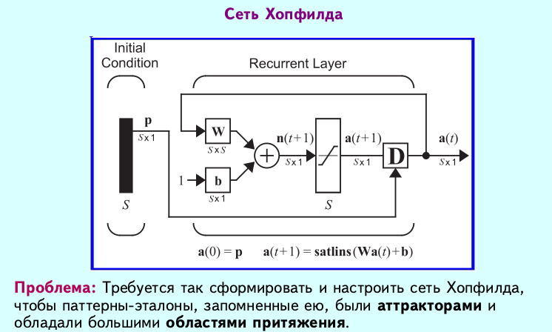
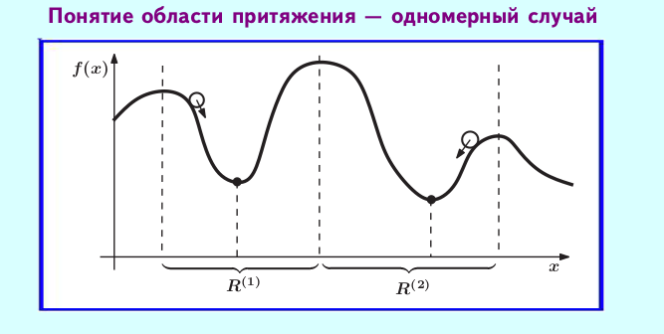

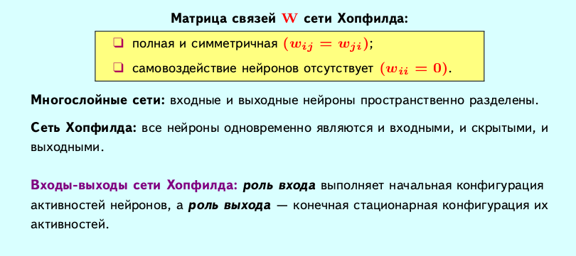
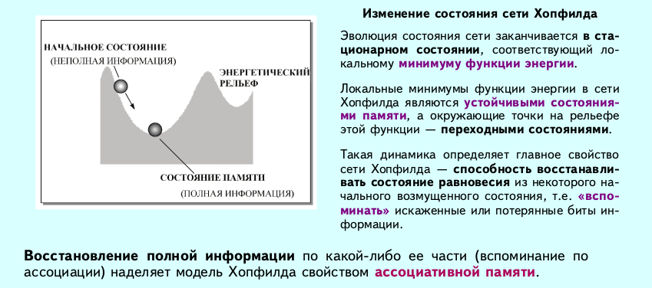
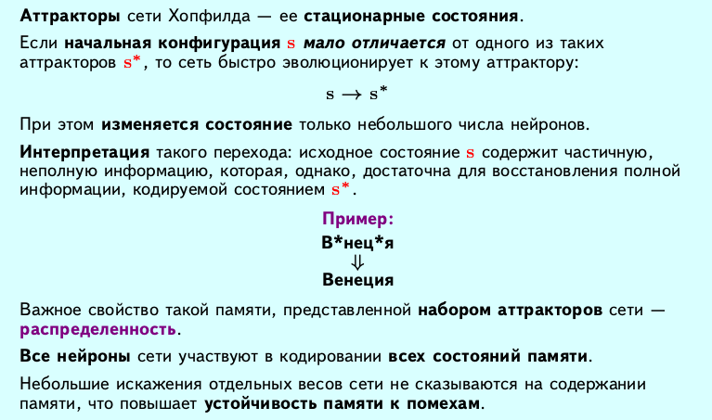
поэтому используем для классификации на зашумленных данных.
